测试计划（GB8567——88）

1引言

1.1编写目的
本涉及说明书主要面对全体开发人员
为了保证项目按时保质完成，为了保证项目按时保质的完成项目目标，便于项目团队更好的了解项目情况，使得整个开发过程变得有理有序。因此以文档的形式，把对于项目生命周期内的工作任务范围，各项工作的任务分解，任务详细执行方法等内容作出规范，并以书面的方式进行规范展示。用于开发阶段的参考和测试阶段的重要依据。

1.2背景
说明：
- 测试计划所从属的软件系统的名称；
- 该开发项目的历史，列出用户和执行此项目测试的计算中心，说明在开始执行本测试计划之前必须完成的各项工作。
项目名称：朱鸿锦的个人网页
项目委托单位：四川大学软件学院洪院长
项目用户：朱鸿锦以及所对个人网页喜欢的人
项目建设背景：随着网络的发展普及，我们不仅仅有更多机会浏览网上资源。我们可以更好的利用网络展示自己。如今网上个人空间多不胜数。例如QQ空间，博客，微信公众号等。但是这些个人展示平台大多依赖于好友，熟人，粉丝。个人难以成为网红受到关注。而且展示形式单一，难以完整展现一个主题画面，只能片段性的对某些事情发表看法。至于微信，更是一种及时性的，分享生活的社交软件。
但是现在，每个人的个性更应该受到关注。不是那种哗众取宠的方式，而是一种完整，充满艺术性的让人欣赏。所以我决定编写这个个人网页。一方面为了更好的展示自己，记录我的生活，把我的爱好分享给大家。另一方面，希望更多像我一样的人加入到我的队伍之中。就像我在小学时第一次看到其他人写的哈利波特的个人网站那样羡慕痴迷。
- 这个个人网页需要依赖于服务器，服务器部分编写也属于本软件代码部分。

1.3定义
列出本文件中用到的专门术语的定义和外文首字母组词的原词组。

1.4参考资料
【1】各人网页开发计划书
【2】各人网页需求规格说明书
【3】PHP服务器语言第二版清华大学出版
【4】web开发与数据库机械出版社

2.1软件说明
提供一份图表，并逐项说明被测软件的功能、输入和输出等质量指标，作为叙述测试计划的提纲。
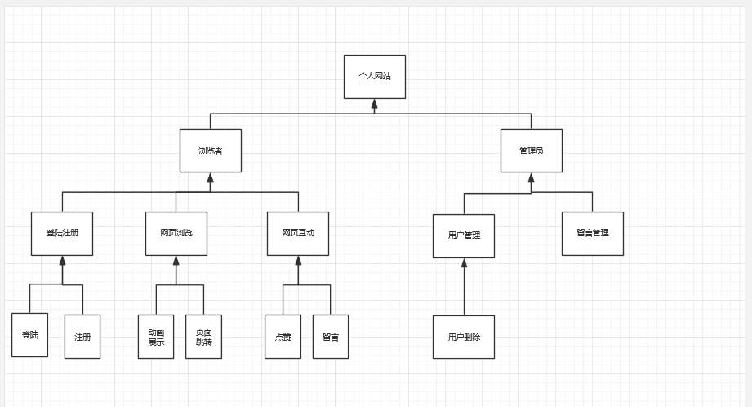

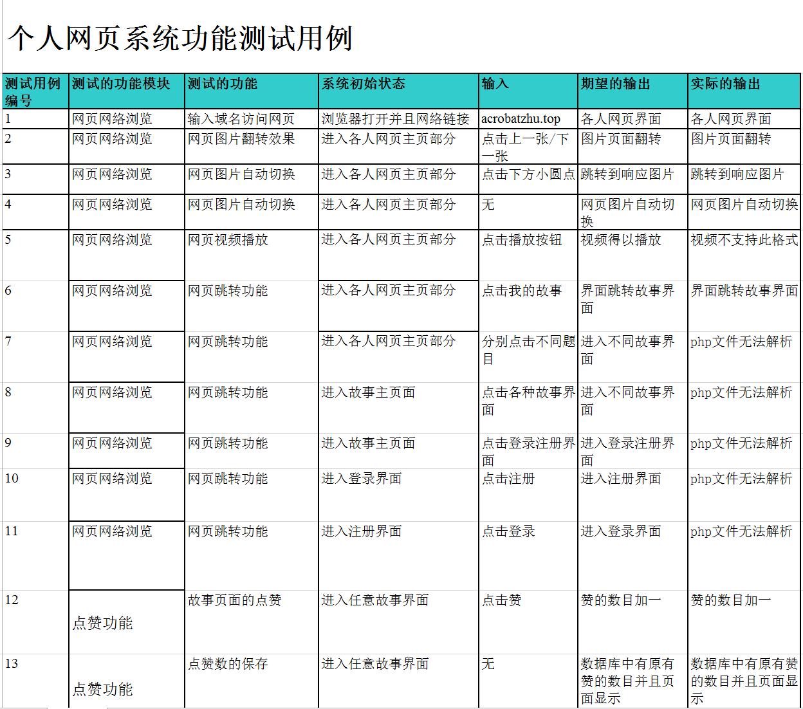

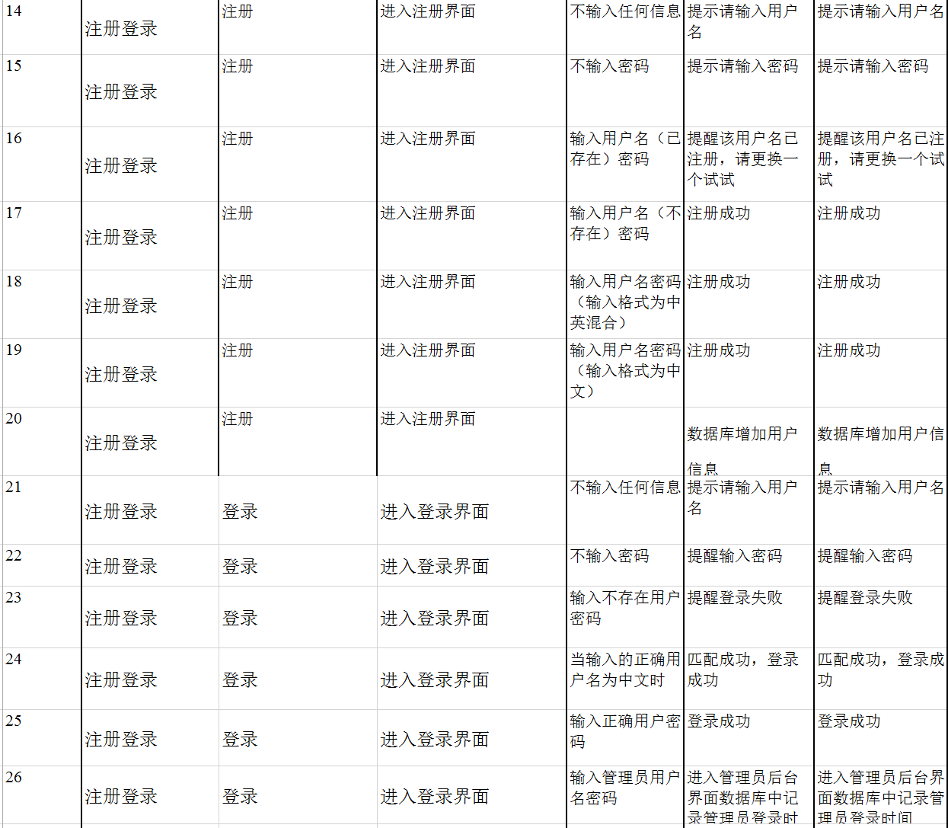
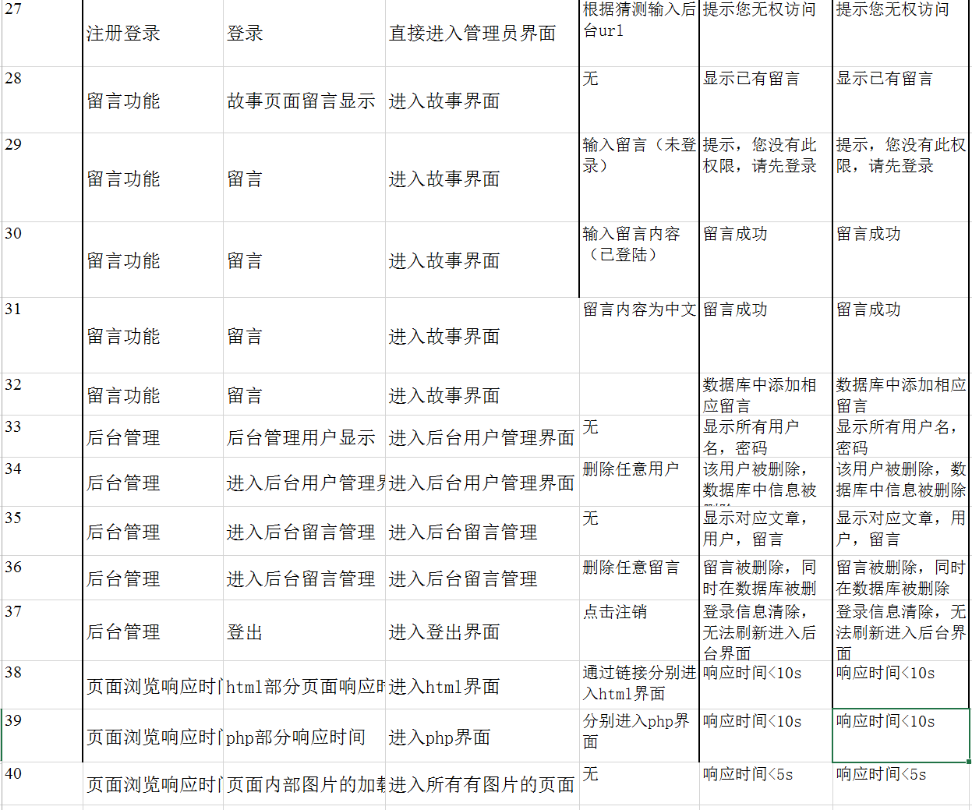

2.2测试内容
列出组装测试和确认测试中的每一项测试内容的名称标识符、这些测试的进度安排以及这些测试的内容和目的，例如模块功能测试、接口正确性测试、数据文卷存取的测试、运行时间的测试、设计约束和极限的测试等。

模块功能测试：页面网络浏览 测试内容：详见测试列表
测试目的：确保用户可以实现基本的网页浏览，页面动画元素得以完整展示
点赞功能 测试内容：浏览者点赞后刷新页面显示新的点赞数目
测试目的：简单的用户交互的实现
登录注册 测试内容：详见测试列表
测试目的：用户交互的实现，后台功能的基础
留言 测试内容：用户留言
测试目的：保质正确留言
后台管理 测试内容：详见测试列表
测试目的：实现网址管理的方便性
运行时间测试： 网页打开速度 测试目的：易用性很大衡量标准之一
测试内容：各个页面打开速度

2.3 测试（页面网络浏览）
给出这项测试内容的参与单位及被测试的部位。

2.3.1进度安排
测试计划在端午节进行，需要网络环境。由于开发说明了使用edge浏览器，故不考虑多浏览器的显示。

2.3.2条件
陈述本项测试工作对资源的要求，包括：
计算机 浏览器

2.3.3测试资料
列出本项测试所需的资料，如：
- 有关本项任务的文件；不涉及
- 被测试程序及其所在的媒体；被测试的程序位于网络阿里云服务器上
- 测试的输入和输出举例；
- 有关控制此项测试的方法、过程的图表。

2.3.4测试培训
开发者和其他小组成员。

2.4 测试（点赞功能）
给出这项测试内容的参与单位及被测试的部位。

2.4.1进度安排
测试计划在端午节进行，需要网络环境。由于开发说明了使用edge浏览器，故不考虑多浏览器的显示。

2.4.2条件
陈述本项测试工作对资源的要求，包括：
计算机 浏览器

2.4.3测试资料
列出本项测试所需的资料，如：
- 有关本项任务的文件；不涉及
- 被测试程序及其所在的媒体；被测试的程序位于网络阿里云服务器上
- 测试的输入和输出举例；
- 有关控制此项测试的方法、过程的图表。

2.4.4测试培训
开发者和其他小组成员。

2.5 测试（登录注册）
给出这项测试内容的参与单位及被测试的部位。

2.5.1进度安排
测试计划在端午节进行，需要网络环境。由于开发说明了使用edge浏览器，故不考虑多浏览器的显示。

2.5.2条件
陈述本项测试工作对资源的要求，包括：
计算机 浏览器

2.5.3测试资料
列出本项测试所需的资料，如：
- 有关本项任务的文件；不涉及
- 被测试程序及其所在的媒体；被测试的程序位于网络阿里云服务器上
- 测试的输入和输出举例；
- 有关控制此项测试的方法、过程的图表。

2.5.4测试培训
开发者和其他小组成员。

2.6 测试（后台管理）
给出这项测试内容的参与单位及被测试的部位。

2.6.1进度安排
测试计划在端午节进行，需要网络环境。由于开发说明了使用edge浏览器，故不考虑多浏览器的显示。

2.6.2条件
陈述本项测试工作对资源的要求，包括：
计算机 浏览器

2.6.3测试资料
列出本项测试所需的资料，如：
- 有关本项任务的文件；不涉及
- 被测试程序及其所在的媒体；被测试的程序位于网络阿里云服务器上
- 测试的输入和输出举例；
- 有关控制此项测试的方法、过程的图表。

2.6.4测试培训
开发者和其他小组成员。

3测试设计说明

3.1测试1（页面浏览）
说明对第一项测试内容的测试设计考虑。

3.1.1控制
由人工输入点击进行测试

3.1.2输入
详见测试用例

3.1.3输出
详见测试用例

3.1.4过程
说明完成此项测试的一个个步骤和控制命令，包括测试的准备、初始化、中间步聚和运行结束方式。
初始化：连接互联网，打开浏览器
中间步骤：分别点击页面所有按钮或是链接
结束方式：关闭浏览器

3.2测试2（点赞功能）
说明对第一项测试内容的测试设计考虑。

3.1.1控制
由人工输入点击进行测试

3.1.2输入
链接网络，打开浏览器，打开文章页面，点击赞

3.1.3输出
刷新后赞数目更新

3.1.4过程
说明完成此项测试的一个个步骤和控制命令，包括测试的准备、初始化、中间步聚和运行结束方式。
初始化：连接互联网，打开浏览器，打开文章页面
中间步骤：点击文章后
结束方式：关闭浏览器

3.2测试2（登录注册）
说明对第一项测试内容的测试设计考虑。

3.1.1控制
由人工输入注册登录信息进行测试

3.1.2输入
详见测试用例

3.1.3输出
详见测试用例

3.1.4过程
说明完成此项测试的一个个步骤和控制命令，包括测试的准备、初始化、中间步聚和运行结束方式。
初始化：连接互联网，打开浏览器，打开注册/登录页面
中间步骤：按计划进行各种输入
通过数据库和登录等进行验证
结束方式：关闭浏览器

3.2测试2（后台管理）
说明对第一项测试内容的测试设计考虑。

3.1.1控制
由人工输入点击进行测试

3.1.2输入
链接网络，打开浏览器，以管理员身份进行登录。可见后台管理页面。测试人员管理和留言管理两大功能。详见测试用例

3.1.3输出
详见测试用例

3.1.4过程
说明完成此项测试的一个个步骤和控制命令，包括测试的准备、初始化、中间步聚和运行结束方式。
初始化：连接互联网，打开浏览器，以管理员身份进行登录。
中间步骤：进入后台管理界面，对相应功能进行测试
结束方式：关闭浏览器

4评价准则

4.1范围
检查范围：所有可能的输入，检查了不同文字的输入。检查了单独浏览器的浏览。

  - 局限性：没有考虑中断的可能性
      - 网速过慢频繁更新导致的错误
      - 没有考虑刷新提交表单带来的错误
      - 没有在不同网络环境下
      - 不同网速下测试

4.2数据整理
所有测试数据皆为手动输入
在测试用例设计时使用了等价类划分的办法
由于网址很多类似的模板，测试方法一样，所以测试用例里没有详细列出

4.3尺度
只有响应时间涉及到响应尺度。其规定为<10s 在此范围内都为可以接受的范围。
其余要求和期望应该完全吻合。

